**Министерство науки и высшего образования Российской Федерации**

**Университет ИТМО**

**Факультет инфокоммуникационных технологий**

Лабораторная работа №4

на тему

«Проектирование объектной модели»

по дисциплине:

«Проектирование инфокоммуникационных систем»

Выполнил:

Матвеев Геннадий Андреевич

группа K4110с

Санкт-Петербург

2020

**Цель занятия:**

* изучить и закрепить основы разработки диаграммы последовательностей;
* изучить основы разработки объектных моделей с использованием шаблонов GRASP для распределения обязанностей между классами

Одной из главных задач системы тестирования студентов является процесс создания тестов преподавателем. Диаграмма последовательности этой задачи изображена на рисунке ниже. На ней можно увидеть детально какие процессы происходят во время создания теста преподавателем.

Для начала преподавателю необходимо войти в систему. Для этого он вводит свой логин и пароль. Класс приложения SystemIn – это управляющий класс, который отвечает за управление системой пользователем, он передаёт данные классу Message, который в свою очередь отвечает за взаимодействие с классами слоя предметной области. Класс Message передаёт данные в управляющий класс SystemOUT, который в свою очередь отвечает за управление системой в целом. При вводе логина/пароля за сверку логина отвечает класс User. За сверку пароля и прав доступа отвечает класс UserAccess.

После входа в систему преподаватель должен выбрать по какой из дисциплин, а также в какой теме дисциплины он хочет создать тест. Обмен данными здесь всё также идёт с помощью класса Message. Класс Discipline содержит информацию по конкретной дисциплине. А класс Theme хранит информацию о списке тем данной дисциплины.

Следующим шагом является само создание теста. Класс Test отвечает за информацию о текущем тестировании по конкретной теме (количество вопросов в тесте, их сложности, времени на каждый вопрос или на тест в целом).

Создание теста проходит с помощью классов Question и Answer. Эти классы соответственно отвечают за вопросы для тестирования и за ответы на них.

После создания теста преподаватель может его просмотреть.

Таким образом на рисунке ниже мы можем увидеть детальный процесс создания теста преподавателем, оформленный в виде диаграммы последовательностей, позволяющей просмотреть как протекают процессы внутри системы во времени.

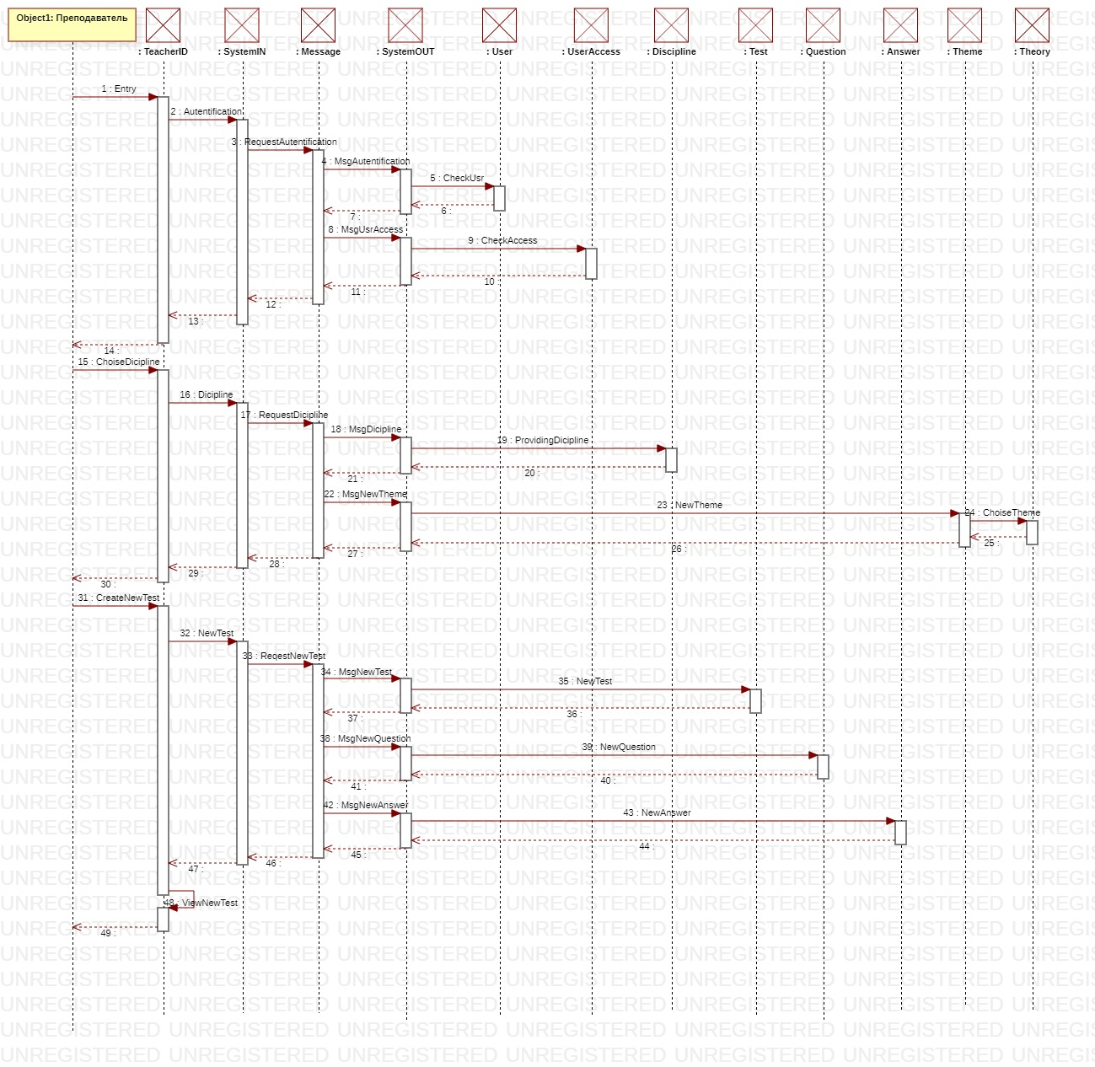

Также одной из задач данной работы является составление диаграммы классов, которую можно увидеть на рисунке ниже. Также далее в таблице даны описания классов.

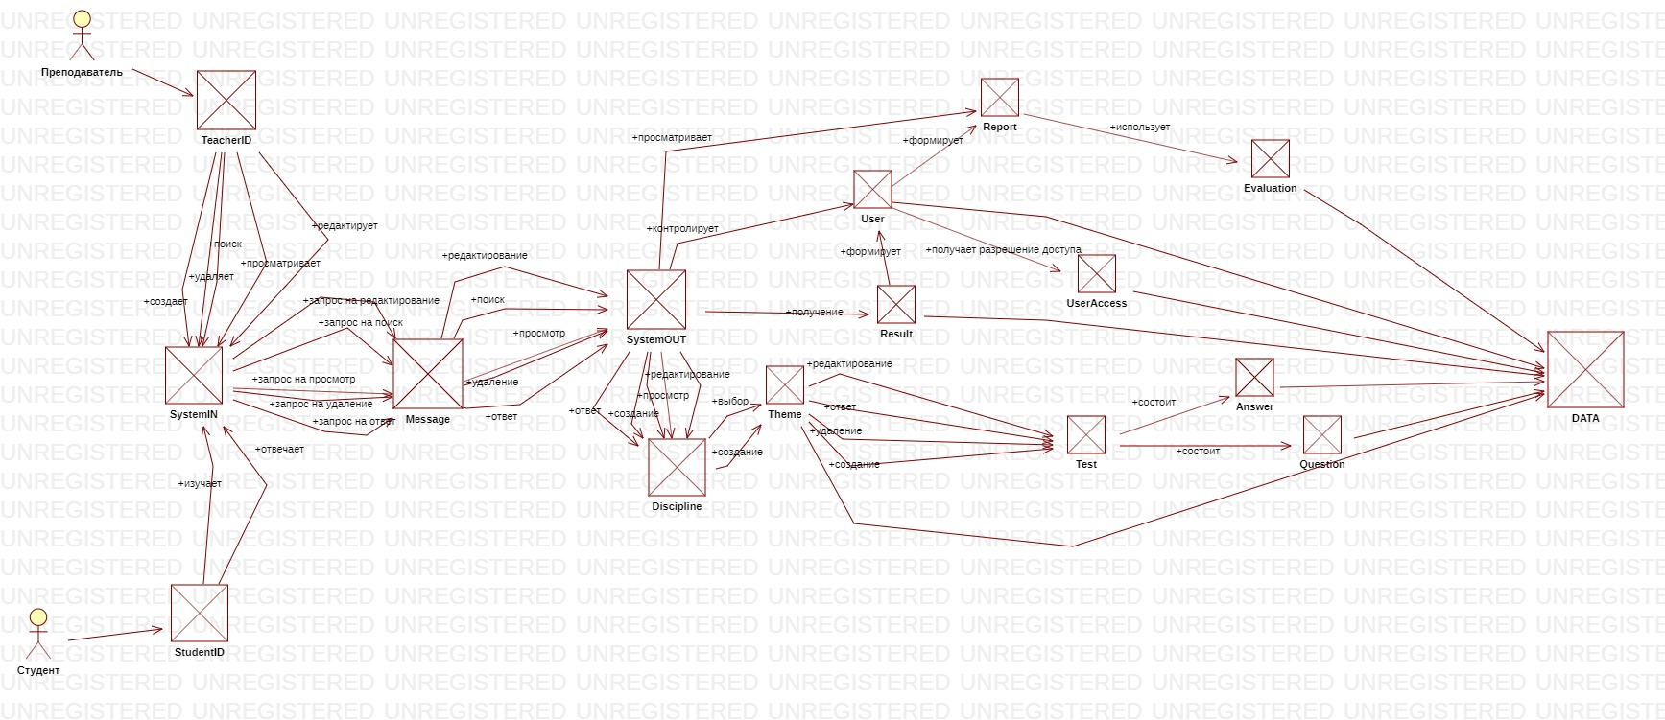

|  |  |  |
| --- | --- | --- |
| № | Наименование класса | Описание |
| *слой представления* | | |
| 1 | PrepID | Граничный класс, отвечающий за отображение формы со списком вопросов, набором ответом и уровня сложности для каждого из них, времени прохождения теста, с возможностью добавления новых вопросов, изменения времени тестирования, уровня сложности и количества вопросов в тесте. |
| 2 | StudentID | Граничный класс, отвечающий за отображение формы со списком вопросов и нескольких вариантов ответов для каждого из вопросов, с возможностью выбора одного варианта ответа, с выводом оставшегося до конца тестирования времени и отображением оценки за результат. |
| 3 | SystemIN | Управляющий класс, методы которого отвечают за управление приложением в целом |
| *слой предметной области* | | |
| 4 | Message | Граничный класс, отвечающий за взаимодействие с классами слоя предметной области |
| 5 | SystemOUT | Управляющий класс, методы которого отвечают за управление приложением системой в целом |
| 6 | Result | Класс хранения, содержащий результат прохождения теста студентом, а именно выбранные им варианты ответов |
| 7 | User | Класс хранения, содержащий список преподавателей и студентов |
| 8 | UserAccess | Класс хранения, содержащий права доступа пользователей системы |
| 9 | Report | Класс хранения, содержащий информацию о проводимых тестах и их результатах |
| 10 | Eval | Класс хранения, содержащий оценки за результаты тестирования |
| 11 | Discipline | Класс хранения, содержащий информацию о конкретной дисциплине |
| 12 | Test | Класс хранения, содержащий информацию о текущем тестировании по конкретной теме, количестве вопросов в тесте, их сложности и времени, которое дано на выполнение данного теста |
| 13 | Answer | Класс хранения, содержащий набор ответов |
| 14 | Question | Класс хранения, содержащий вопросы для тестирования |
| 15 | Theme | Класс хранения, содержащий список тем по дисциплине |
| 16 | Theory | Класс хранения, содержащий учебные материалы лекционных занятий и примеры решения практических заданий |
| *слой источника данных* | | |
| 17 | DATA | Граничный класс, отвечающий за поставку данных из БД для объектов предметной области, сохранение изменений (ввод) в БД. |

В ходе создания данной модели системы были учтены шаблоны GRASP. В работе был использован шаблон Creator, который в целом позволяет создавать экземпляры классов. В данном случае соблюдается условие, что класс Test содержит объекты классов Answer и Question.

Также был использован шаблон Information Expert. Данный шаблон определяет базовый принцип распределения обязанностей. Так в работе класс Message является классом, который устанавливает структуру взаимоотношений между отдельными классами.

Также был задействован шаблон Controller, который отвечает за операции, запросы на которые приходят от пользователя. Таким классом является SystemIN.

Вывод:

В результате данной работы были созданы и описаны диаграмма последовательностей и диаграмма классов, которые создавались с учётом использования GRASP шаблонов.